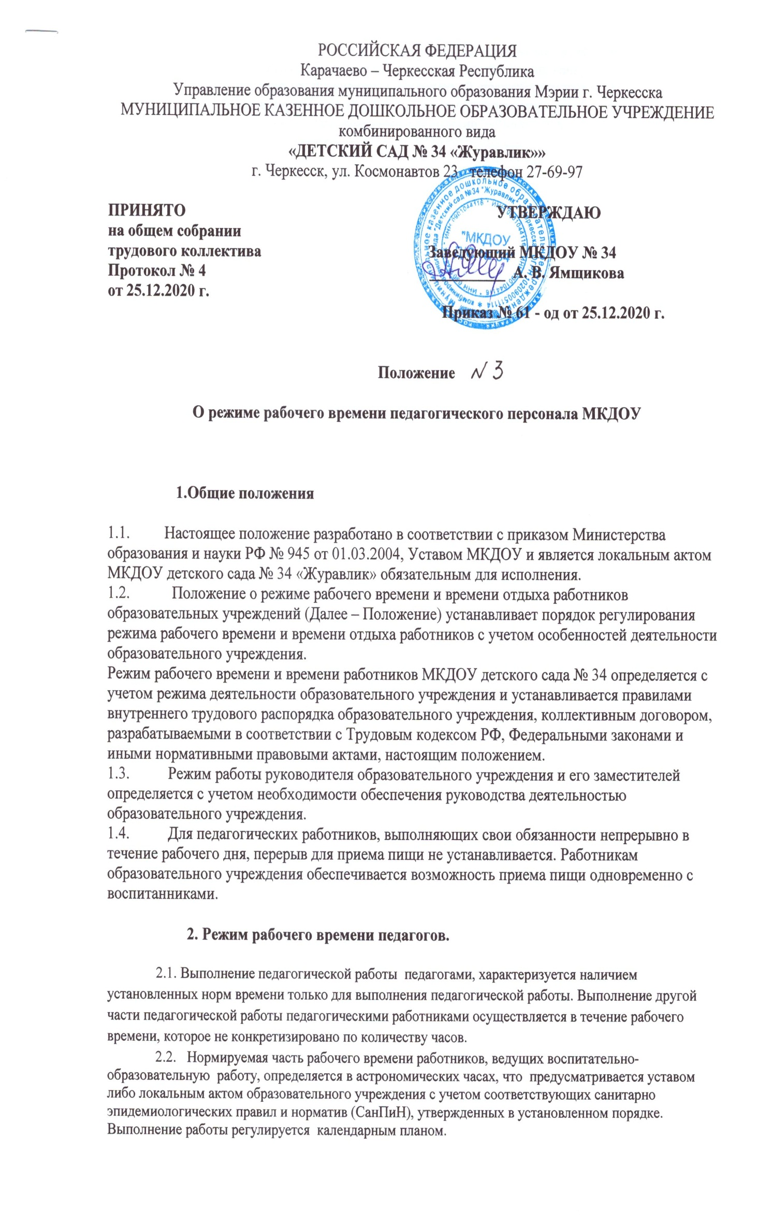

2.3. Другая часть педагогической работы работников, ведущих воспитательно - образовательную работу, требующая затрат рабочего времени, которое не конкретизировано по количеству часов, вытекает из их должностных обязанностей, предусмотренных уставом образовательного учреждения, правилами внутреннего трудового распорядка образовательного учреждения, тарифно-квалификационными характеристиками, регулируется графиками и планами работы, в том числе, личными планами педагогического работника, и может быть связана с:

* выполнением обязанностей, связанных с участием в работе педагогических, методических советов, методического объединения, творческой лаборатории, родительских собраний, консультаций, оздоровительных, воспитательных и других мероприятий, предусмотренных образовательной программой;
* организацией и проведением методической, диагностической и консультативной помощи родителям или лицам, их заменяющим.
* временем, затрачиваемым непосредственно на подготовку к работе по обучению и воспитанию воспитанников, изучению их индивидуальных способностей, интересов и склонностей.
* дежурствами в образовательном учреждении в период образовательного процесса, которые при необходимости могут организовываться в целях подготовки к проведению занятий; обеспечения порядка и дисциплины в течение рабочего времени. При составлении графика дежурств педагогических работников в образовательном учреждении учитываются режим работы образовательного учреждения, режим рабочего времени каждого педагогического работника в соответствии с календарным планом, общим планом мероприятий, другие особенности работы.

2.4. В дни работы к дежурству по образовательному учреждению педагогические работники привлекаются не ранее чем за 20 минут до начала рабочего дня и не позднее 20 минут после окончания рабочего дня.

2.5.Дни недели (периоды времени, в течение которых образовательное учреждение осуществляет свою деятельность), свободные для педагогических работников от выполнения иных обязанностей, регулируемых графиками работы, педагогический работник использует для повышения квалификации, самообразования, подготовки к занятиям и т.п.

2.6. Режим рабочего времени и времени отдыха работников образовательного учреждения, которым не может быть обеспечена полная нагрузка и гарантируется ставка заработной платы в полном размере в случаях, предусмотренных постановлением Правительства Российской Федерации от 3 апреля 2003 года № 191 «О продолжительности рабочего времени (норме часов педагогической работы за ставку заработной платы) педагогических работников образовательных учреждений», определяется с учетом их догрузки до установленной нормы часов другой педагогической работой.

2.7. Формой догрузки может являться педагогическая работа без дополнительной оплаты по кружковой работе, по замене отсутствующих воспитателей и другая педагогическая работа.

**3.Разделение рабочего времени на части.**

3.1. При составлении графиков работы педагогических и других работников длительные перерывы в рабочем времени, не связанные с отдыхом не допускаются, за исключением предусмотренных настоящим Положением.

3.2. При составлении расписаний учебных занятий работодатель обязан исключить нерациональные затраты времени педагогических работников, ведущих воспитательно-образовательную работу, с тем чтобы не нарушалась их непрерывная последовательность и не образовывались длительные перерывы.

**4. Режим рабочего времени работников**

4.1. В периоды закрытия детского сада на ремонт и не совпадающие с ежегодными оплачиваемыми основными и дополнительными отпусками работников являются для них рабочим временем.

4.2. В период закрытия детского сада на ремонт педагогические работники осуществляют педагогическую, методическую, а также организационную работу, связанную с реализацией образовательной программы, в пределах нормируемой части их рабочего времени (установленного объема педагогической работы), определенной им до начала закрытия детского сада и времени, необходимого для выполнения работ, предусмотренных пунктом 2.3 настоящего Положения, с сохранением заработной платы в установленном порядке.

4.3. Режим рабочего времени и времени отдыха работников образовательных учреждений, педагогических работников, принятых на работу во время закрытия детского сада на ремонт, определяется в пределах нормы часов педагогической работы в неделю, установленной за ставку заработной платы, и времени, необходимого для выполнения других должностных обязанностей.

4.4. Режим рабочего времени и времени отдыха работников образовательного учреждения и технического персонала в период закрытия детского сада на ремонт определяется в пределах времени, установленного по занимаемой должности. Указанные работники в установленном законодательством порядке могут привлекаться для выполнения хозяйственных работ, не требующих специальных знаний.

4.5. Режим рабочего времени и времени отдыха работников образовательных учреждений, всех работников в период закрытия детского сада на ремонт регулируется локальными актами образовательного учреждения и графиками работ с указанием их характера.

**5. Режим рабочего времени работников детского сада.**

5.1. Периоды отмены посещения детского сада (образовательного процесса) для воспитанников по санитарно-эпидемиологическим, климатическим и другим основаниям являются рабочим временем педагогических и других работников образовательного учреждения.

5.2. В периоды отмены работы детского сада (образовательного процесса) в целом в образовательном учреждении по санитарно-эпидемиологическим, климатическим, закрытия детского сада на ремонт и другим основаниям педагоги и другие работники привлекаются к учебно-воспитательной, методической, организационной работе в порядке и на условиях, предусмотренных в разделе 4 настоящего Положения.

5.3. Режим рабочего времени и времени отдыха работников образовательных учреждений устанавливается с учетом выполняемой ими работы, определяется правилами внутреннего трудового распорядка образовательного учреждения, графиками работы, коллективным договором.

**6. Регулирование рабочего времени отдельных педагогических работников**

**образовательного учреждения.**

6.1. Режим рабочего времени педагогов-психологов в пределах 36 – часовой рабочей недели, учителя-логопеда в пределах 40-часовой рабочей недели, физрука в пределах 30-часовой рабочей недели регулируется правилами внутреннего трудового распорядка образовательного учреждения с учетом:

* выполнения индивидуальной и групповой консультативной работы с участниками образовательного процесса в пределах не менее половины недельной продолжительности их рабочего времени;
* подготовки к индивидуальной и групповой консультативной работе, обработки, анализа и обобщения полученных результатов, заполнения отчетной документации, а также повышения своей квалификации. Выполнения указанной работы педагогом-психологом может осуществляться как непосредственно в образовательном учреждении, так и за его пределами.